Универсам «Сельмашевский»

Продавец (балансодержатель): ОАО «Промагролизинг»

Наименование объекта: Двухэтажное здание специализированное розничной торговли, инвентарный номер 350/С-55967

Дата аукциона 19 октября 2018 года, место проведения: г. Гомель, ул. Артёма, 23.
Контактные телефоны организатора аукциона РУП «Институт недвижимости и оценки»: 8(017) 324-70-57; 8(029) 356-90-03;
8(029) 550-09-52

Адрес объекта | г. Гомель, ул. Дворникова, 7
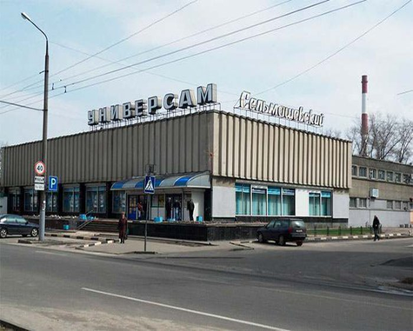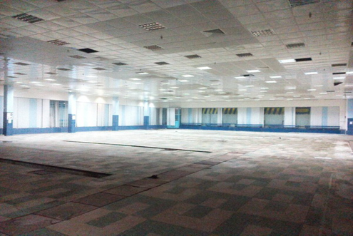
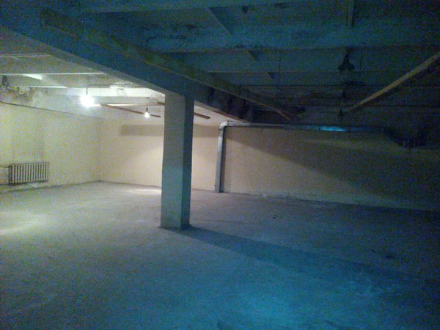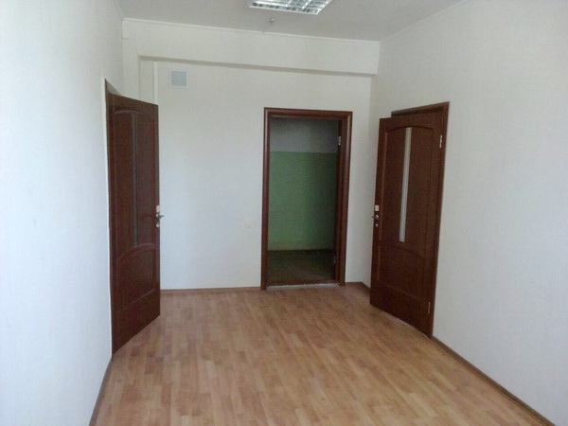

Дата постройки | 1980г.
Не эксплуатируется с | 2016г.
Цена продажи | 3,55 млн.рублей (возможно предоставление рассрочки)
Общая площадь, м² | 4079 кв. м.
Характеристика строений | Фундамент – сборные ж/б блоки;  Стены – кирпичные, металлические витражи  Перегородки – кирпичные;  Перекрытия чердачные – сборные ж/б плиты, металлические ферны;  Перекрытия междуэтажные – сборные ж/б плиты;  Крыша – совмещенная рулонная;  Полы – мраморная крошка в торг.зале плитка, линолеум, цемент;  Проемы оконные – деревянные двойные окрашенные;  Проемы дверные – деревянные, щитовые, металлические;  Наружная отделка – оштукатурено окрашено.
Инженерные коммуникации | Центральное отопление – ребристые радиаторы, металлические трубы;  Водопровод – стальные трубы;  Электроосвещение – скрытая проводка;  Радио – ретрансляционная сеть;  Телефон – кабилирован;  Горячее водоснабжение – централизованное;  Вентиляция – вентканалы;  Лифты – грузовые;  Канализация – чугунные стояки, окрашены
Площадь земельного участка, га | 0,6205
Возможное направление использования объекта | Торговое помещение
Дополнительная информация | Имеются две кирпичные пристройки

